

Soorten actievormen: Voordelen: Nadelen:

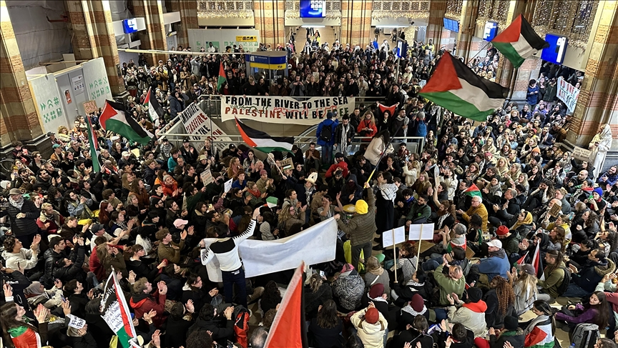
Stakingen
Marsen en optochten
Consumenten-kracht gebruiken
Versterken van begrip
Gemeenschaps gevoel
Brede steun
Juridische gevolgen
Schade van eigendommen
Escalatie van geweld of verstoring
Tegenreacties
Economische achteruitgang
Aandacht van anderen
Vandalisme
Sit-in
Boycot


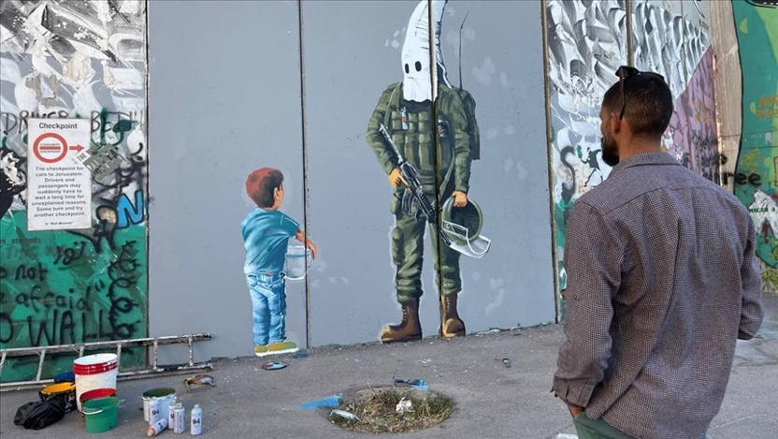


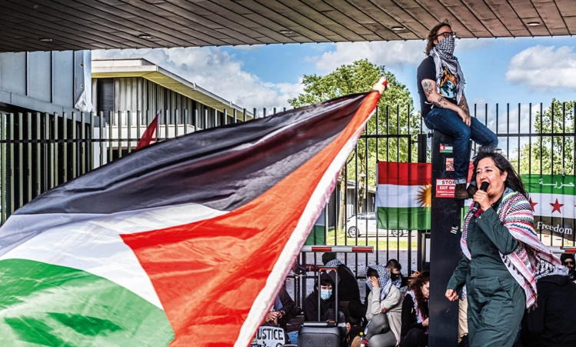
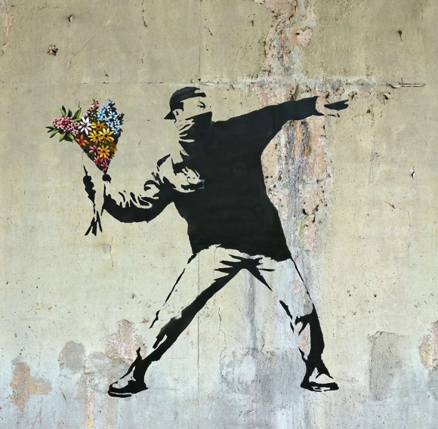
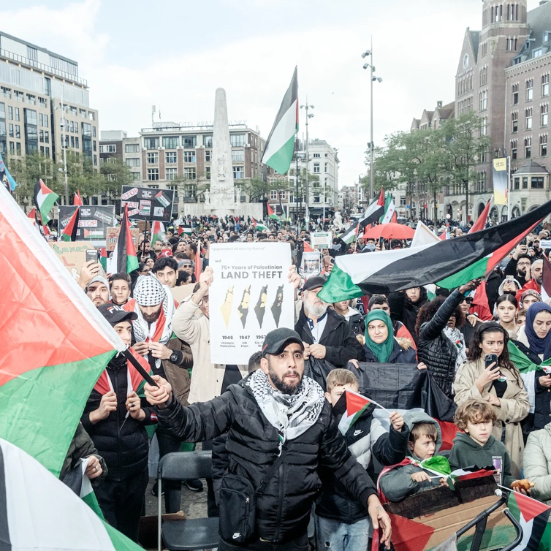



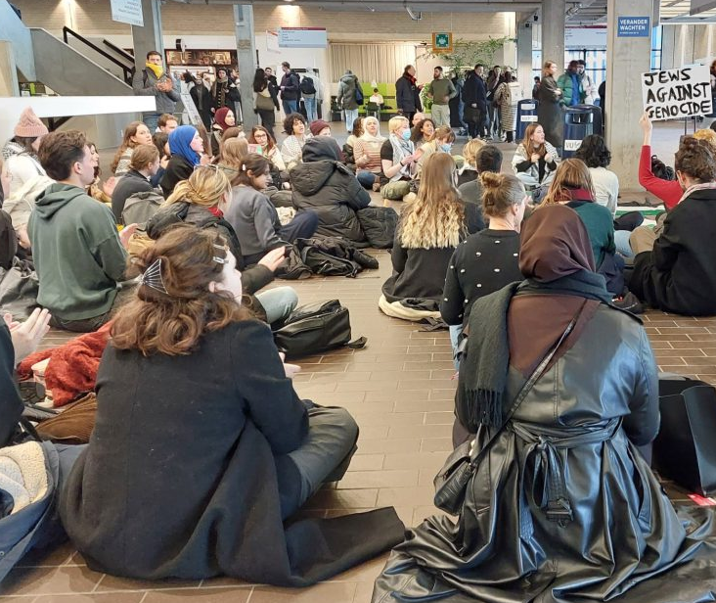
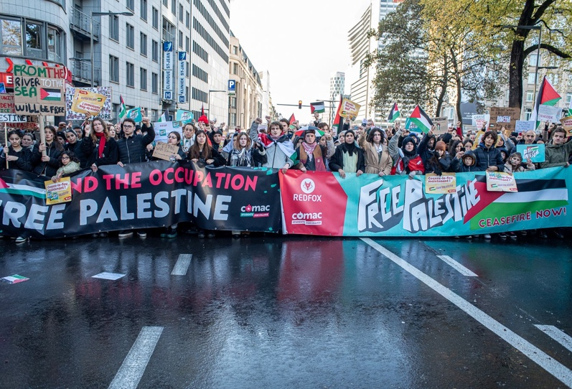

Vragen:
Wat zijn verschillende manieren waarop mensen wereldwijd actievoeren voor de situatie in Palestina?
Noem een voorbeeld van een lokale demonstratie en wat was de impact hiervan?
Wat betekent het woord ‘boycot’?

Geef een voorbeeld van een boycot dat actueel is

Wat zijn de gevolgen van demonstraties? Geef er minstens twee.
Hoe kunnen nationale protesten invloed hebben op mondiale problemen, zoals klimaatverandering?
Geef twee voorbeelden van vandalisme

Wat als je het niet eens bent met een protest of stelling?
Wordt vandalisme als iets slechts beschouwd of juist iets goeds?
Geef een voorbeeld van een wereldwijde protest en wat het effect daarvan was

Geef één historisch voorbeeld van een succesvolle vreedzame actie
Welke rol kunnen jongeren spelen bij lokale of nationale demonstraties?
Wat is het doel van een demonstratie?

Waarom kies je best om geweldloos te demonsteren?

Wat kan je doen om een situatie te de-escaleren?
Hoe kan je het best demonstreren volgens vrijzinnigen?

Wat maakt een protest vreedzaam?
Waarvoor zou jij willen demonstreren? Geef twee voorbeelden en leg uit waarom.
Leg uit waarom demonstreren wordt aangemoedigd in de levensbeschouwingen

Wat zegt de islam over rechtvaardigheid in demonstraties?

Waarvoor zou jij niet voor willen demonstreren? Geef twee voorbeelden en leg uit waarom.
Hoe kunnen we sociale media gebruiken om een demonstratie te organiseren?

Hoe kijkt het jodendom naar een geweldloos protest?

